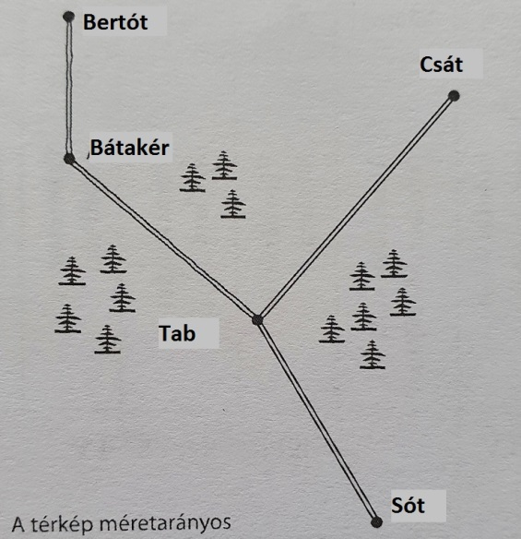Melléklet az I. kategória **II/1 feladatához**

**térkép:**

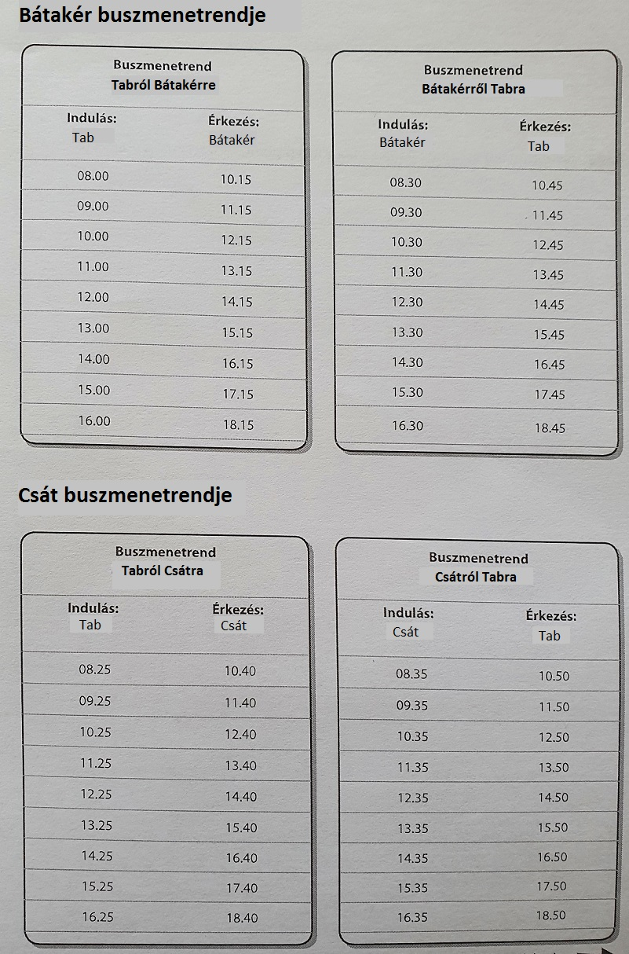**menetrendek:**